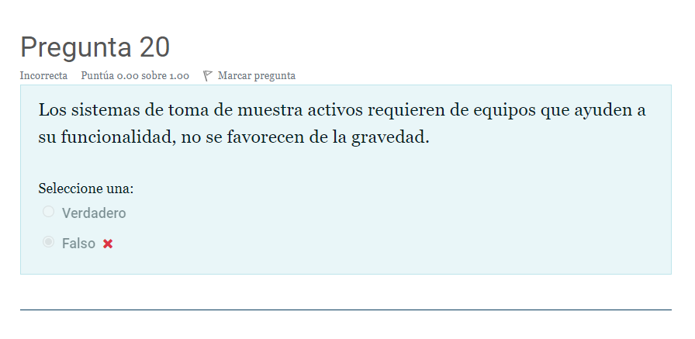

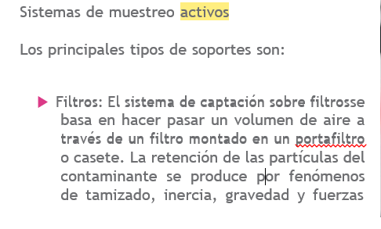
Esta con la respuesta correcta. Debido a que si se favorecen de la gravedad

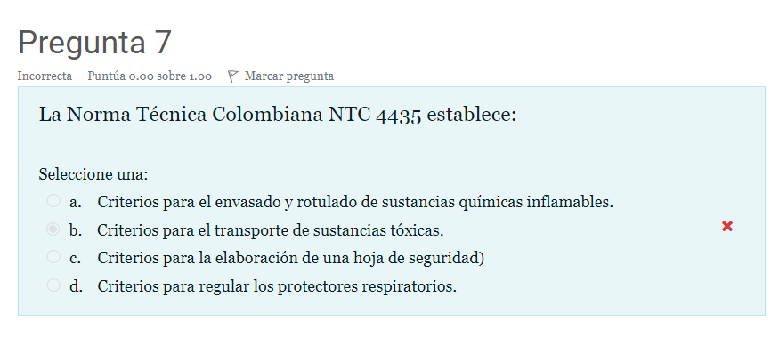
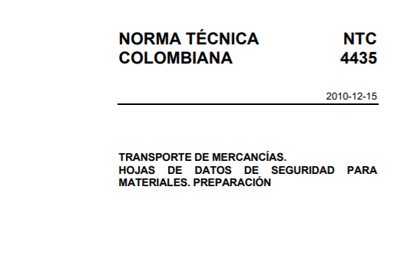
Esta pregunta esta correcta, como se evidencia en el nombre de la guía

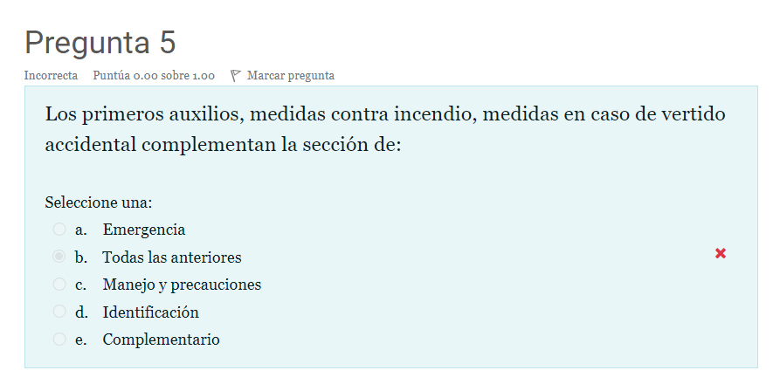
Esta pregunta es ambigua y se presta para dar multiplex respuesta, dado que desde el enunciado se presentan tres sesiones diferentes así; Primeros auxilios Sección 4, Medidas contra Incendio Sección 5, Medidas en caso de Vertido accidental Sección 6.
Al buscar dentro de la NTC 4435 la palabra emergencia está en la sección 6
No existe una sección que se llame “Manejo y precauciones” si no que se llama “Manejo y almacenamiento”.
La palabra “identificación” aparece en las secciones 1 y 3
Esto impide dar específicamente la respuesta que un docente tiene en la cabeza, si no dar l que más se aproxime a la lectura en términos generales

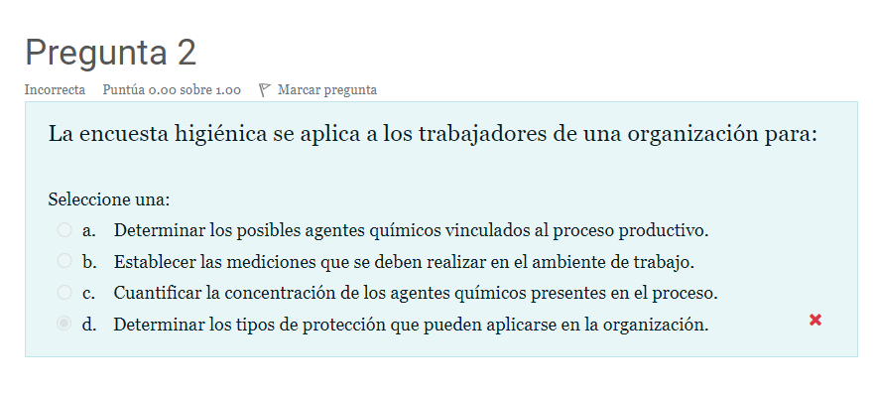
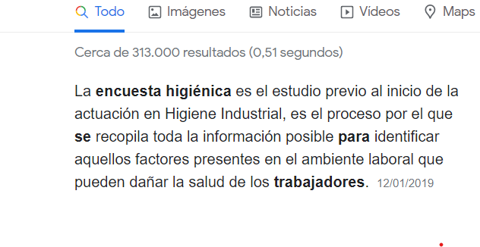
En esta pregunta se podía inferir que las posibles respuestas eran la b) o la d) por lo ambigua de la misma en su formulación, no obstante es más acertado escoger la respuesta d) porque habla de determinar los tipos de protección que es hacia donde se orienta la definición y no hacia “establecer” porque este ya sería un paso posterior a la identificación de los mismos

